PREVERJANJE ZNANJA
- NAPIŠI, KOLIKO JE URA.
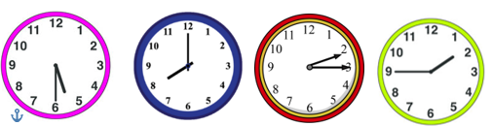

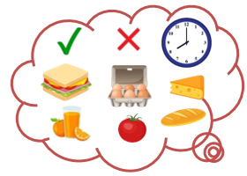
- NAPIŠI, KAJ IMAŠ RAD/NE MARAŠ, KDAJ/KAJ PONAVADI ZAJTRKUJEŠ. GLEJ SLIKE.

- OPIŠI MESTO (POIMENUJ STAVBE, KJE SE NAHAJAJO, KAJ LAHKO POČNEŠ). NAPIŠI 10 POVEDI.


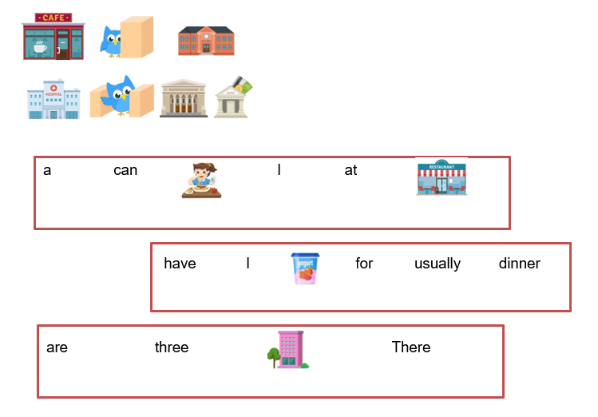
- NAPIŠI POVEDI.

GLEDE NA DANE SLIKE NAPIŠI, KAJ RAD POČNEŠ, IN ČESA NE MARAŠ POČETI.

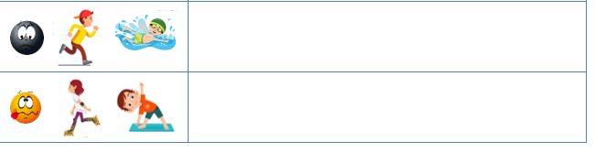
- GLEDE NA DANE SLIKE NAPIŠI, ČESA NE MARAŠ POČETI.

